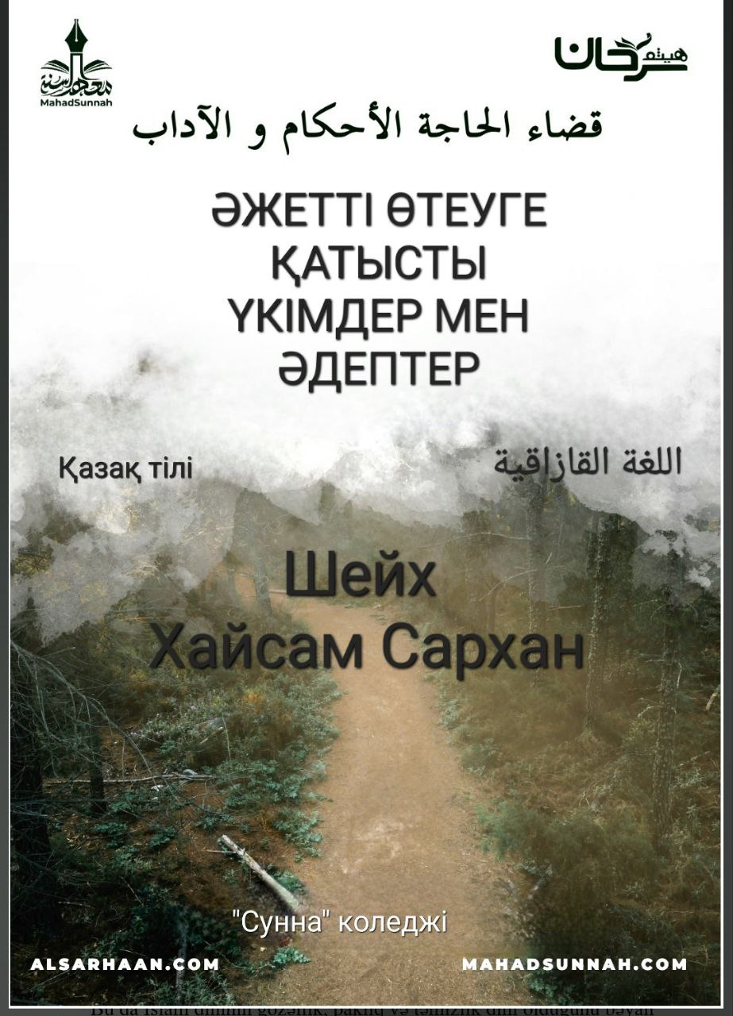
‏﷽
Ислам діні мұсылман адамның сыртқы және рухани тазалығына ұқыпты болуына және денесі мен киімінінің немесе жерінің немесе өзін қоршаған ортасының нәжіс нәрселер мен ластықтардан таза ұстауына үндейді.
Бұл Исламның әдемілік пен тазалықтың діні екендігін паш етеді.
Аллаһтың Елшісі ﷺ былай деген: «Тазалық иманның жартысы» (Муслим, 223).
Осылайша ол тазалықты тіпті иманның жарты бөлігі етті.
Ислам діні мұсылман адамға адамдардың жүретін жолдарына немесе олардың отыруларына қажетті жерлерге әжетін өтеуге тыйым салды.
Пайғамбарымыз ﷺ: «Екі түрлі лағынеттелуден Аллаһтан қорқыңдар», - дегенде, адамдар: «Екі лағынет – ол не, уа Аллаһтың елшісі?» - деп сұрады. Сонда ол:
«Адамдардың жолдарына немесе олардың көлеңкелейтін жерлеріне әжетті өтеу», - деп жауап берді (Муслим, 269).
Әрі ол ﷺ ағынсыз тұрған суды ластамау үшін, оған әжетті өтеуге де тыйым салды (Муслим, 281).
Сондықтан да Ислам діні мұсылман адам үшін ол әжетін өтейтін кезде соларды орындайтын үкімдер мен әдептерді шариғат етіп бекітітті.
Әрі ол мұсылманға ол кіші әжетін өтеген кезде, денесіне не кіміне зәр тимеу үшін, зәрден сақтануды әмір етті.
Пайғамбарымыз ﷺ: «Зәрден сақтаныңдар, өйткені қабір азабының көп бөлігі дәл содан», - деп ескерткен (әт-Тобарани, 11/79).
Кісі әжетін өтеп болған соң денесіндегі нәжес-ластықты сумен немесе таза кесекпен немесе қағаз секілді заттармен жоюы керек.
Әрі оң қолыңды құрметтеп, оны әжетті өтеуде пайдаланба.
Аллаһтың Елшісі ﷺ: «Егер әлдебіреуің әжетін өтейтін болса, жыныстық мүшесін оң қолымен ұстамасын», - деді (Бухари және Муслим).
Әжетті өтеудің әдептеріне сондай-ақ әжетханаға кірерде және одан шығарда сүннетте бекілген зікірлерді айту да жатады.
Әрі Пайғамбарымыз ﷺ әжетханаға кіретін кезінде:
اللَّهُمَّ إِنِّي أَعُوذُ بِكَ مِنَ الْخُبْثِ وَالْخَبَائِثِ
(Аллаһумма инни әғузу бика минәл-хубси уәл-хобаис)
«Уа Аллаһ мен Саған пасықтықтан және пасық амалдардан (еркек және үрғашы жындардан) пана тілеп жалбарынамын», - деп айтатын (Бухари, 1/45 және Муслим, 1/283).
Әрі әжетханадан шығар кезде:
:غُفْرَانَكَ
(Ғуфронак).
«(Уа Аллаһ!) Мені кешір!» - деп айтатын («Зәд-Мәғад»).
Әжет өтеген кезде адам алдын да артын да қыблаға қаратпауы керек.
Өйткені Пайғамбарымыз ﷺ былай деп айтқан:
«Егер әжетті өтейтін орынға келер болсаңдар, онда әжеттеріңді өтеп жатқандарыңда қыблаға беттеріңде де, арқаларыңды да, зәр және қимен қаратпаңдар. Бірақ қыбладан шығысқа не батысқа қарай бұрылындар» (Бухари, 394).
Әрі адам әжетханаға Құранды және Аллаһтың зікірі бар кез-келген заттарды алып кірмеуі және әжетін өтеп жатқанда Аллаһты тілімен зікір етпеуі керек.
Сондай-ақ кісі әжетін өтеп жатқанда адамдардан әуретін жабуы да міндетті болып табылады.
Өйткені Пайғамбарымыз ﷺ:
«Әуретіңді қорға», - деді (Ибн Мәжәһ, 1572).
Расында, кісінің өзінің және қоршаған ауласының таза болуы Аса Жоғары Аллаһтың бізді жақсы көруіне себеп болатын нәрселерден болып табылады.
Өйткені Аллаһ Тағала Құба мешітінің тұрғындарын мақтап былай деді:
فِيهِ رِجَالٌ يُحِبُّونَ أَنْ يَتَطَهَّرُوا وَاللَّهُ يُحِبُّ الْمُطَّهِّرِينَ
«Онда тазалануды сүйетін ерлер бар. Аллаһ таза болушыларды жақсы көреді» («әт-Тауба» сүресі, 108-аят).

